无线传感器网络技术及其在监控领域应用

一、项目简介
无线传感器网络就是将各种传感器（温度、湿度、压力、振动、光照、气体等）通过无线的方式构成任意的网络拓扑，形成区域无线覆盖。传感器网络能够实时监测、感知和采集网络分布区域内的各种环境或监测对象信息，传送给需要这些信息的用户。厦门大学的研发团队通过多年的研究和实验，完成了传感器网络节点和后台管理系统的研发工作，构筑了一套完整的无线传感器网络组网演示系统，是国内为数不多能够提供大规模传感器网络产品的研制单位。该系统的软硬件设计及其组网协议均为实验室自主研发，拥有自主知识产权，共完成4项发明专利申请，并且在福建省科技厅重点科技计划项目《短距离无线传感网通用接入芯片》资助下，自主研发了无线传感器网络芯片（0.18um工艺），项目的研究成果通过了福建省科技厅组织的技术鉴定。
实验室目前已经完成3次技术改进和升级，完成了150个节点的小批量生产，有一个稳定的组网演示系统，能够采集温度、湿度、经度、纬度、高度信息，并且可以将告警信息以短消息的方式推送给客户。节点可以工作在300～348MHz，400～464MHz，800～928MHz频段，传输速率100kbps，采用2节AAA电池或者纽扣电池供电，最大发射功率10mW，支持树状、链状、准网状组网，适合大范围数据采集、触发报警监控、电子广告发送等应用。

二、应用范围
传感器网络广泛用于商业、电信、环境、家用、建筑、煤矿、农业、消防、林业、电力、水文、机械、医疗、军事等领域。同时，可以延伸更多的领域，例如空间探测，化学处理和解除自然灾难等。

三、投产条件
合作单位要求是从事无线终端、各行业报警监控、电信增值业务等相关产品研发和生产的企业。产品的硬件构成主要是射频芯片和单片机，体积只有1枚硬币大小，组织生产简单，核心技术主要在于通信协议。

四、合作方式
技术转让或联合生产，具体合作方式可商议。
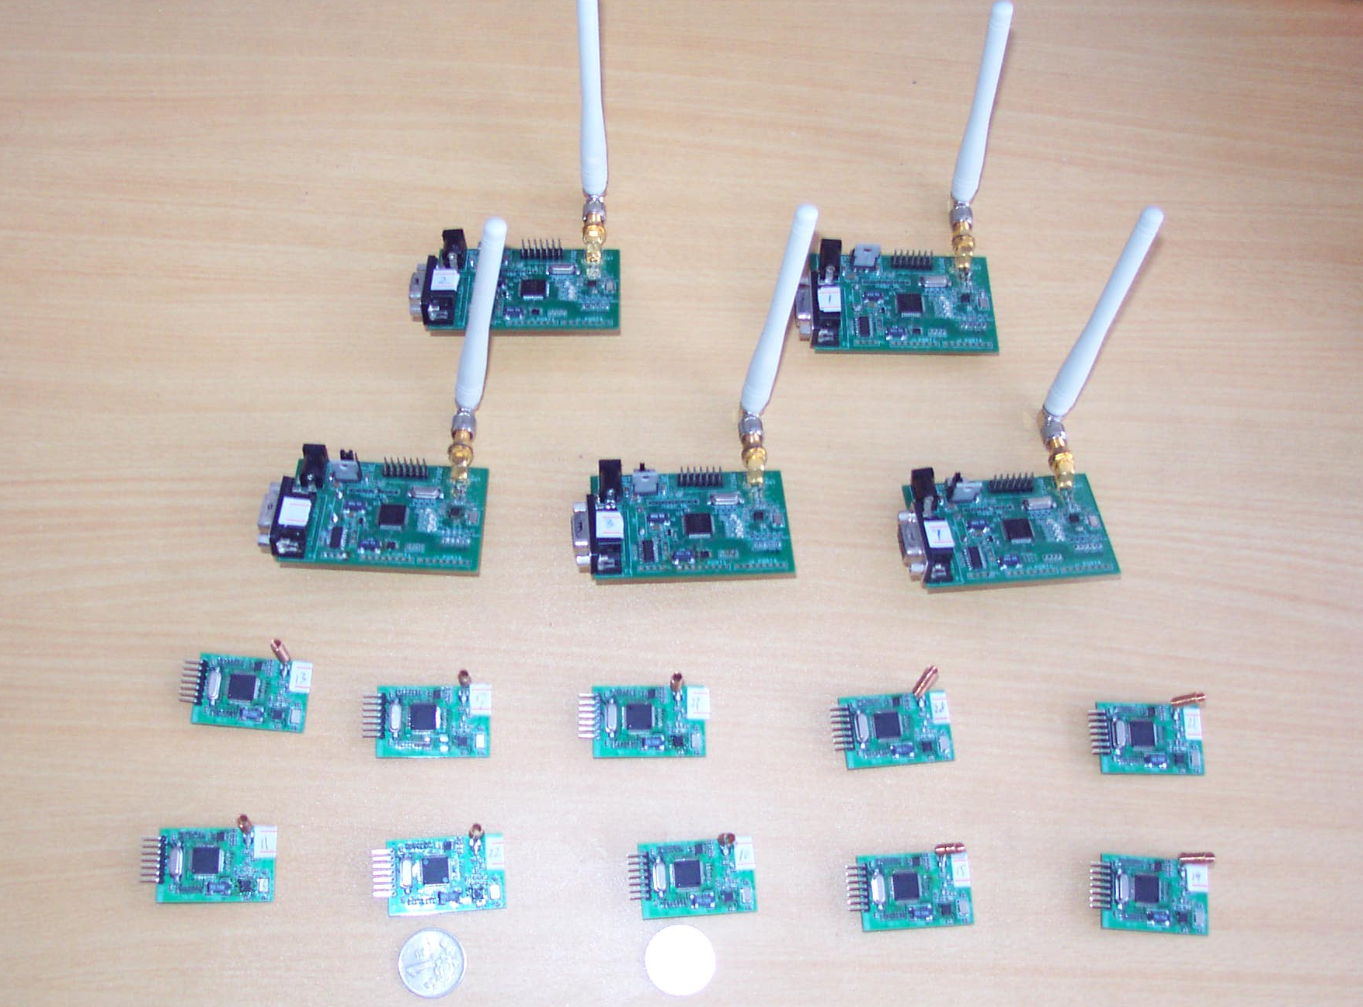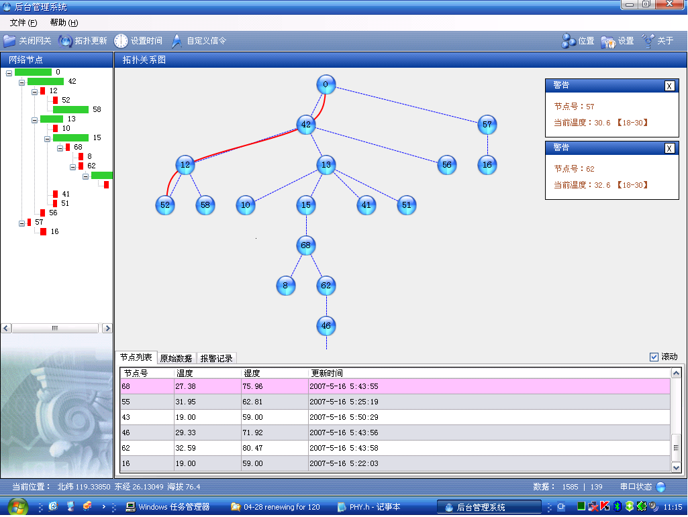
自主研发的无线传感器节点SCIN 自主研发的无线传感网后台管理系统

联 系 人：厦门大学通信工程系石江宏
电 话：0592-2580151
传 真：0592-2580150
邮 件：shijh@xmu.edu.cn

